**principaux sondages publiés - 25 juillet**

1. **état d’esprit général**: tendance à la désillusion et à une forme d’apathie.

*(Ifop pour Atlantico, 21 juillet)*

* **Le sentiment de « révolte » est toujours le premier présent** (42%) **mais perd du terrain** (-10 points en un an) **au profit de la de « résignation »** (36%, +3 points) **et de « l’indifférence »** (11%, +6 points), comme si les Français commençaient à désespérer d’une amélioration de la situation.

Les sentiments de « confiance » (8%) et « d’enthousiasme » (3%) restent pour leur part marginaux.

* **Le clivage est politique** : plus on est à droite, plus on est révolté (54% à droite ; 58% au FN) ; plus on est proche du gouvernement, plus on est résigné.

**Il est aussi générationnel** : les plus de 35 ans sont révoltés ; les moins de 35 ans résignés. Les plus jeunes, qui sont souvent sans affiliation politique claire, sont aussi les plus indifférent.

1. **Acceptation des efforts**: la propension à faire personnellement des efforts pour redresser les comptes du pays continue à baisser faute de voir l’Etat engager lui-même des mesures d’économies.

*(Ifop pour Atlantico, 21 juillet)*

* **59% des Français déclarent ne plus « être prêts à faire des efforts pour redresser les comptes du pays »**. En juillet 2012, ils étaient 67% à se dire prêts à y contribuer.

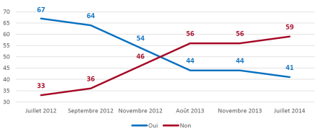

* **La propension à faire des efforts personnels est fortement indexée sur la perception des efforts faits par le gouvernement** : les Français ont établi un lien direct entre ce qu’on lui demandait et le niveau d’efforts que l’Etat lui-même était prêt à fournir.

Or **seuls 15% des Français pensent aujourd’hui que le gouvernement « fait suffisamment d’efforts pour réduire les dépenses de l’Etat »**, contre 85% ayant le jugement inverse.

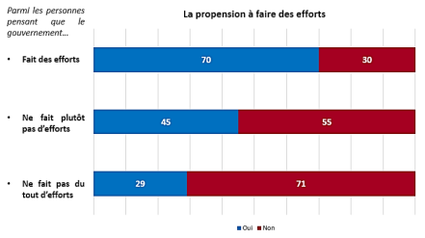

Il s’agit, à un point près, des mêmes résultats que ceux enregistrés en novembre 2013 : l’opinion semble réagir comme si rien de concret ne s’était passé depuis, malgré le 14 janvier, le remaniement et l’annonce des 50 milliards d’économies.

1. **Conflit israélo-palestinien**.

*(Ifop pour Le Figaro, 22 juillet)*

* **62% soutiennent la décision du gouvernement d’interdire les manifestations** lorsqu’elles présentent des risques de troubles à l’ordre public. 60% des sympathisants PS approuvent aussi, 70% à l’UMP et 85% au FN.L’opinion s’est renversée par rapport à la semaine passée (54% désapprouvaient l’interdiction des manifestations samedi avant les évènements à Barbès) : les images de violences ont sans doute changé la donne.
* **La position du gouvernement sur le conflit lui-même n’est pas perçue comme fondamentalement déséquilibrée**: 19% pensent que le gouvernement penche en faveur des Israéliens, 8% des Palestiniens, 20% qu’elle est équilibrée. Ces chiffres sont assez proches de 2010, où 17% pensaient déjà que la position de la France penchait plutôt dans le sens d’Israël, et 7% des Palestiniens (30% la jugeaient équilibrée).

**Mais surtout, 53% ne se prononcent pas sur le sujet** (contre 46% en 2010), **preuve que beaucoup de Français ne suivent pas vraiment le sujet** - ou ne le comprennent pas.

* Les sympathies personnelles des Français vont un peu plus vers les Palestiniens (17%) que vers les Israéliens (12%). Des résultats assez similaires à ceux enregistrés en 2008 (19% se sentaient alors en sympathie avec les palestiniens, et 14% des israéliens). Mais là encore, **une immense majorité (71%) ne se sent proche ni des uns, ni des autres**.

L’investissement émotionnel des Français dans le conflit semble limité : la crainte de la grande majorité de Français semble plutôt qu’en prenant parti pour l’un ou l’autre des protagonistes, l’on « importe » le conflit. D’où une demande qui paraît surtout porter sur le traitement des troubles à l’ordre public intérieur.